湛江市气候公报
ZHANJING CLIMATE BULLETIN
2020

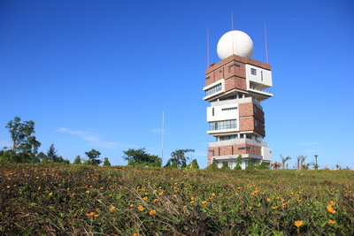

湛江市气象局
2021年3月

目 录

摘 要 1
一、2020年基本气候概况 2
1.气温 2
2.降水 3
3.日照 4
二、2020年主要天气气候事件 5
1.气温高，7月气温创新高 5
2.降水少，出现冬春夏连旱 5
3.初台早，台风影响轻 6
4.雷暴强，强对流天气频发 8
5.冷空气频繁，跨年寒潮引发大幅降温 10
三、2021年气候趋势展望 11
1.气候年景预测 11
2.关注和建议 12
名词解释 13

摘 要

2020年湛江市气候属于正常年景：气温偏高、初台早、台风影响弱、气象干旱明显。年平均气温为24.4℃，较常年偏高1.0℃；高温天气多，年平均高温日数达29.7天，较常年偏多15.7天；年平均降雨量1350.7毫米，较常年偏少17%，降雨时空分布不均，北多南少；年平均日照时数1890.6小时，较常年略偏少。汛期（4月至10月）平均降水量1222.6毫米，较常年同期略偏少，主要降水出现在8至10月，其降雨量占全年60.8%，各地出现了不同程度的气象干旱。年内有5个热带气旋影响；强对流天气频繁，局地出现强降水、强雷电、雷雨大风、冰雹等强对流天气；大雾天数较常年偏少；冬季冷空气活动较频繁。
预测：2021年我市气候属于偏差年景，气象灾害主要表现为旱涝急转，阶段性、局地性气象灾害明显：开汛晚，汛前有阶段性气象干旱，开汛后将会出现多次降水集中期，可能引起城市内涝等次生灾害；后期影响台风3～5个，正常或略偏多。需提前做好相关防御准备工作。

一、2020年基本气候概况

1.气温
2020年全市年平均气温为24.4℃，较常年偏高1.0℃，与1998年并列历史第二峰值(见图1)；各地年平均气温24.1℃～25.3℃，分别较常年偏高0.6℃～1.5℃。全市逐月平均气温16.4～30.8℃，与常年相比， 4、8、10、12月依次偏低1.9、0.1、0.4、0.5℃，其余各月依次偏高3.9、2.0、3.0、1.7、1.3、1.4、0.9、1.5℃。全市年最低气温6.2～10.2℃，年最高气温35.1～38.2℃(见表1)。
高温天气偏多，全市平均高温日数达29.7天，较常年偏多15.7天。除吴川外，湛江市区、廉江、遂溪、雷州和徐闻高温日数均偏多，年高温日数如下：湛江市区26天、廉江37天、遂溪29天、吴川3天、雷州44天、徐闻39天。
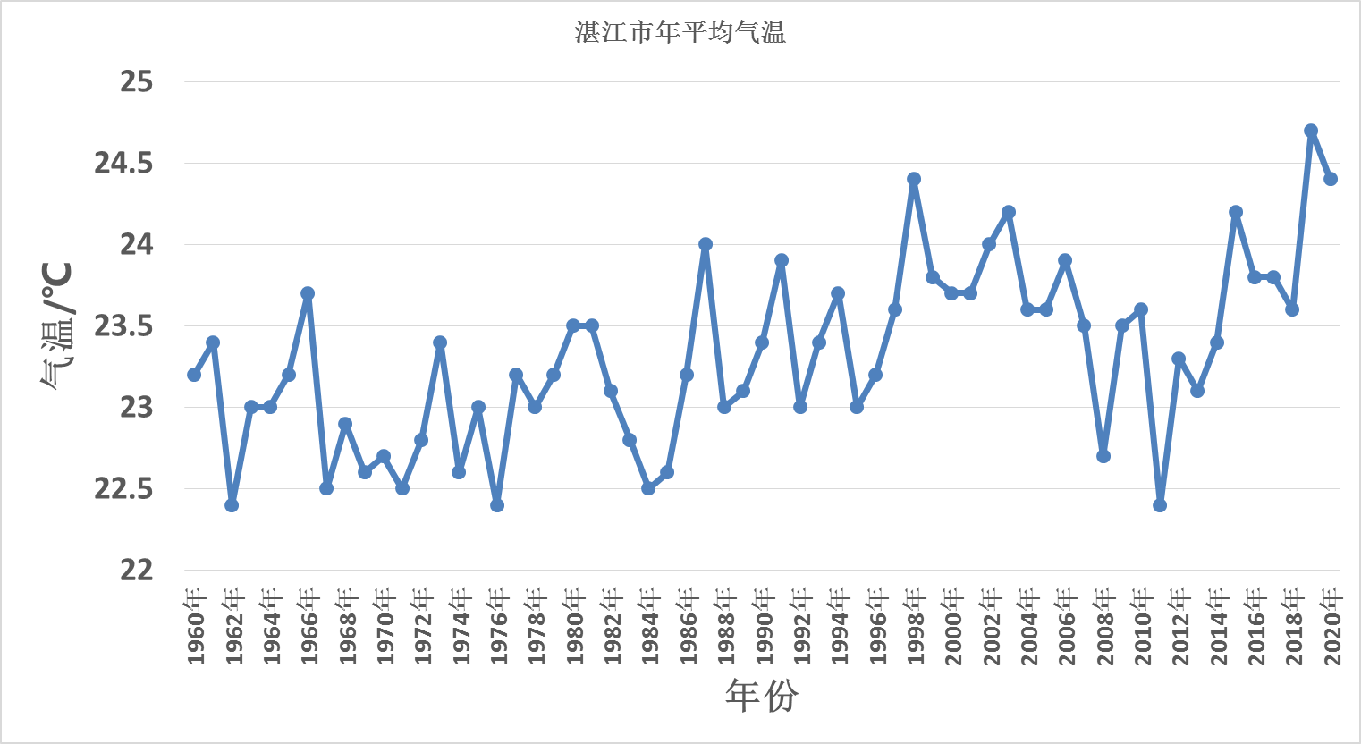
图1 湛江年平均气温图（℃）

表1 2020年湛江市各地年平均、最高、最低气温
各地  项目 | 湛江市区 | 廉江 | 遂溪 | 吴川 | 雷州 | 徐闻 | 全市平均
平均气温 | 24.3 | 24.1 | 24.1 | 24.2 | 24.5 | 25.3 | 24.4
距 平 | 0.9 | 0.8 | 0.9 | 0.6 | 1.3 | 1.5 | 1.0
最高气温 | 37.0 | 36.7 | 37.0 | 35.1 | 38.2 | 37.7 | 38.2
最低气温 | 6.5 | 6.9 | 6.6 | 6.7 | 6.2 | 10.2 | 6.2

2.降水
2020年全市年平均降雨量1350.7毫米，较常年偏少17%；1、2、4、10月降雨量较常年同期偏多，其它各月降雨量偏少；各地年降雨量778.1～1759.5毫米，遂溪较常年略偏多，湛江市区、廉江、吴川、雷州和徐闻较常年均偏少（见表2、图2），其中徐闻偏少最多，偏少接近4成。
全市平均暴雨日数6.0天，较常年偏少1.7天，遂溪、湛江市区、吴川的暴雨日数较常年偏多，雷州、徐闻、廉江均偏少。暴雨日数如下：湛江市区10天、廉江4天、遂溪9天、吴川8天、雷州4天、徐闻1天。
全市平均降雨日数113.2天，较常年偏少。年降雨日数如下：湛江市区110天、廉江109天、遂溪132天、吴川108天、雷州127天、徐闻92天，均较常年偏少。
表2 2020年湛江市各地年降雨量
各地  项目 | 湛江市区 | 廉江 | 遂溪 | 吴川 | 雷州 | 徐闻 | 全市平均
降水量 | 1568.9 | 1390.5 | 1759.5 | 1410.3 | 1197.0 | 778.1 | 1350.7
距平百分率 | -7.2% | -19.3% | 2.1% | -11.7% | -27.0% | -37.6% | -17.0%

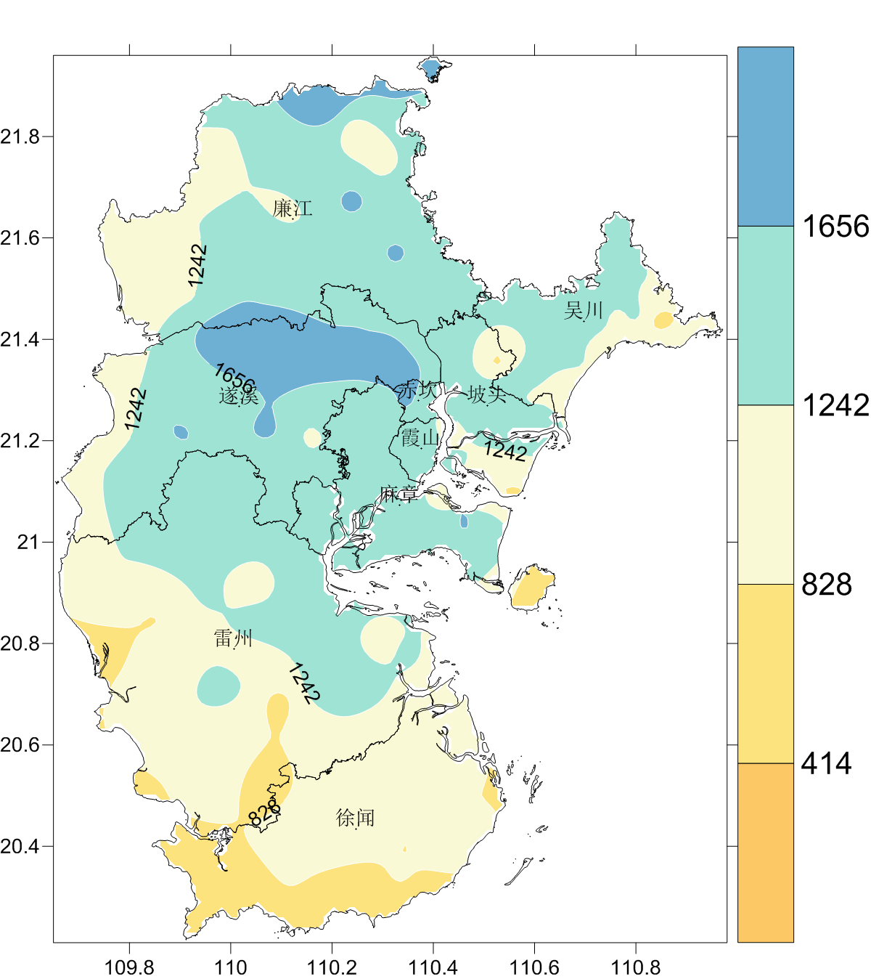
图2 2020年降雨量分布（单位：mm）

3.日照
2020年全市年平均日照时数1890.6小时，较常年略偏少。各地日照时数1630.2～2018.2小时，日照时数分布不均匀，湛江市区、遂溪、雷州较常年偏少，廉江、吴川、徐闻较常年偏多（见表3）。
表3 2020年湛江市各地年日照时数
各地  项目 | 湛江市区 | 廉江 | 遂溪 | 吴川 | 雷州 | 徐闻 | 全市平均
年日照时数 | 1803.9 | 1683.9 | 1630.2 | 2018.2 | 1851.4 | 2356.2 | 1890.6
距平百分率 | -5.6% | 3.7% | -13.4% | 1.3% | -9.1% | 17.6% | -1.8%

二、2020年主要天气气候事件

1.气温高，7月气温创新高
2020年全市平均气温24.4℃，较常年偏高1.0℃，与1998年并列历史第二峰值。高温（≥35℃）天气偏多，全市平均高温日数达29.7天，较常年（14.0天）偏多15.7天。廉江高温日数37天，破历史记录。
6月下旬以来，全市持续出现高温晴热天气，全市高温预警信号生效时间较长，其中雷州、徐闻从6月18日发布高温预警信号至7月30日解除，温预警信号生效时间长达43天。
7月全市平均气温在29.7～30.8℃之间，较常年同期偏高1.2～1.9℃。其中遂溪、廉江、雷州、徐闻均破历史记录，是历史上最热的7月。
11月22日为“小雪”节气，当天全市最高气温在27～30.8℃之间，其中廉江30.8℃、吴川29.2℃，均破该地历史同期最高气温值，是有气象记录以来最热的“小雪”。

2. 降水少，出现冬春夏连旱
2020年全市年平均降雨量较常年偏少17%，特别是“龙舟水”期间，全市平均降雨量130.6毫米，较常年同期偏少46%，为近五年以来最少。降水时空分布不均，其中遂溪略偏多3%，湛江市区、廉江、吴川偏少7%～21%，雷州、徐闻分别偏少26%～44%；降水阶段性变化明显，1月底至7月，全市降水偏少4～5成，其中雷州、徐闻降水偏少6～7成，出现了罕见的冬春夏连旱，雷州、徐闻出现重旱以上的气象干旱。气象部门积极组织开展人工增雨，为雷州半岛多次降下及时雨。
10月中旬至12月无明显降水，长时间维持晴朗干燥天气，10月18日至12月11日，遂溪、湛江市区、雷州累计雨量较历史同期偏少6～7成；廉江无降水，森林火险预警信号维持54天。

3. 初台早，台风影响轻
2020年，西北太平洋和南海共有22个台风（中心附近最大风力≥8级）生成，生成个数较常年(25.5个)偏少3.5个。年内共5个台风(“鹦鹉”、 “森拉克”、“海高斯”、“红霞”、“浪卡”)影响我市，较常年（3.5个）偏多1.5个。但是，7月份南海和西太平洋地区均无台风生成，建国以来首次出现“空台”。
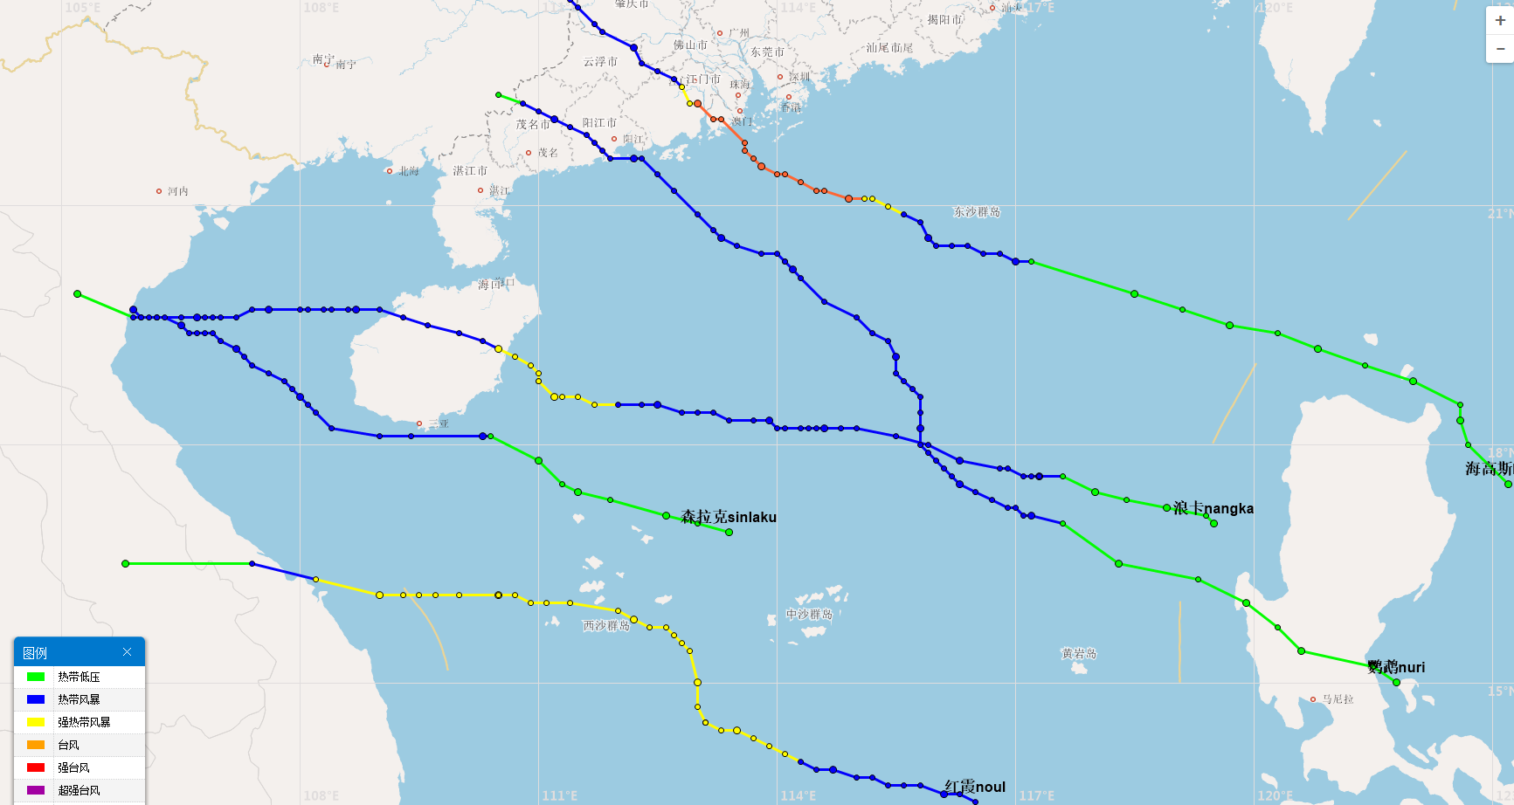
图3 2020年影响我市的台风路径图
2002号台风“鹦鹉”（热带风暴级）于6月14日08时50分在阳江海陵岛登陆，登陆时中心附近最大风力9级（23米/秒），中心最低气压990百帕。受其影响，6月14日我市中北部普降大到暴雨，吴川吴阳镇录得全市最大降水量99.1毫米。
2003号台风“森拉克”（热带风暴级）于8月2日14时前后在越南登陆。受其外围环流影响，8月1日至2日，我市普降中到大雨、局部暴雨，廉江横山镇录得全市最大降水量89.8毫米。另外，全市普遍出现7到9级的短时大风。
2007号台风“海高斯”（台风级）于8月19日06时前后在广东省珠海市金湾区沿海登陆，登陆时中心附近最大风力12级（35米/秒），中心最低气压970百帕。受其外围环流影响，8月18日至21日我市普降大到暴雨、局部大暴雨，雨量超过150毫米的站点2个，超过100毫米的站点11个，超过50毫米的站点60个。
2011号台风“红霞”（强热带风暴级）于9月18日09时30分前后在越南顺化省东部沿海登陆，登陆时中心附近最大风力10级（25米/秒），中心最低气压985百帕。受其影响，9月18日我市普降暴雨到大暴雨，廉江和寮镇录得全市最大降水量88.7毫米。全市普遍出现7～9级短时大风。
2016号台风“浪卡”（强热带风暴）于10月13日19时20分前后在海南省琼海市沿海登陆，登陆时中心附近最大风力10级（25米/秒），中心最低气压988百帕。受“浪卡”影响，13至15日我市普降了大暴雨，局部特大暴雨，雨量超过300毫米的站点13个，超过200毫米的站点76个，超过150毫米的站点107个，超过100毫米的站点129个，全市平均雨量为197.6毫米。吴川黄坡镇录得全市最大过程雨量365毫米，位列1981年至2020年影响或登陆湛江的秋台中降雨量第三。我市出现陆地风力6～8级，阵风9～10级；沿海海面、琼州海峡海面风力8～9级，阵风10～11级。徐闻县徐闻港录得全市最大阵风10级（27.6 米/秒）。

4.雷暴强，强对流天气频发
除热带气旋引发的暴雨外，2020年我市其他天气系统也引发了频繁的强对流、暴雨。主要的强对流、暴雨过程有：
1月25日至26日（大年初一），受高空槽、切变线和冷空气南下共同影响，湛江市区、吴川、雷州出现暴雨。湛江市特呈岛录得降水量65.8毫米，雷州市东里镇录得降水量52.7毫米，吴川市区录得降水量51.4毫米。
2月13至14日，受高空槽和偏南暖湿气流影响，我市普降中到大雨，局部暴雨，并伴有8～9级的短时大风、雷电、冰雹等强对流天气，其中廉江（和寮镇）、吴川（浅水镇、兰石镇、覃巴镇）、遂溪（遂城、乌塘镇）出现了冰雹，观测到冰雹最大直径约5毫米。
4月22日08时至23日08时，受冷空气和切变线影响，我市普降了大到暴雨、局部大暴雨，雨量超过150毫米的站点6个，超过100毫米的站点40个，超过50毫米的站点有5个。廉江市安铺镇录得全市最大雨量196毫米。局地伴有雷暴、8～10级短时大风等强对流天气，徐闻国家基本站录得最大风速10级（26米/秒）。
5月10至12日受冷空气和切变线影响，我市北部和西南部普降中到大雨、局部暴雨，廉江和寮镇录得全市最大雨量89毫米。廉江、吴川、雷州、徐闻大部出现6～9级短时大风，并伴有强雷暴，其中徐闻下桥镇录得最大风速9级（22.6 米/秒）。
5月16至18日，受强对流云团影响，我市北部普降大雨、局部暴雨，廉江吉水镇录得最大降水量62毫米。全市出现8～11级短时大风，其中廉江营仔镇录得最大风速11级（28.3米/秒），并伴有强雷暴。
8月4至6日，受南海季风槽影响，我市普降大到暴雨、局部大暴雨。雨量超过200毫米的站点1个，超过150毫米的站点5个，超过100毫米的站点33个，超过50毫米的站点75个。遂溪洋青镇录得全市最大雨量244毫米。局地伴有雷暴、8～10级短时大风等强对流天气，其中徐闻迈陈录得最大风速9级（21米/秒）。
8月13至16日，受季风槽的影响，我市普降大到暴雨、局部大暴雨。雨量超过150毫米的站点2个，超过100毫米的站点19个，超过50毫米的站点50个。遂溪遂城镇录得全市最大雨量177毫米。
9月25至27日，受弱冷空气和切变线影响，我市中东部沿海普降大到暴雨，局部大暴雨。雨量超过150毫米的站点2个，超过100毫米的站点6个，超过50毫米的站点21个。湛江东海岛录得全市最大雨量168毫米。
10月1至3日，受东南气流影响，我市普降中到大雨、局部大暴雨。雨量超过150毫米的站点6个，超过100毫米的站点8个，超过50毫米的站点34个。湛江东海岛录得全市最大雨量228毫米（最大小时雨强71.9毫米）。

5.冷空气频繁，跨年寒潮引发大幅降温
2020年1月、2月、3月、11月、12月冷空气活动较频繁。
1月冷空气影响频繁，出现3次明显冷空气过程。11至13日，受中等偏弱冷空气影响，廉江录得过程最低气温11.6℃；17至20日，受中等偏弱冷空气影响，廉江录得过程最低气温13.3℃；30至31日，受较强冷空气影响，遂溪录得过程最低气温6.6℃。
2月主要有3次明显冷空气过程，9至11日，受中等偏弱冷空气影响，遂溪录得过程最低气温12.9℃；15至19日，受寒潮影响，廉江录得过程最低气温8.6.℃；22至23日，受中等偏弱冷空气影响，遂溪录得过程最低气温13.7℃。
3月主要有2次明显冷空气过程，5至6日，受中等强度冷空气影响，廉江录得过程最低气温14.4℃；18至25日，受中等偏弱强度冷空气影响，廉江录得过程最低气温19.5℃。
4月主要有3次明显冷空气过程，4至7日，受中等强度冷空气影响，廉江、遂溪录得过程最低气温14.9℃；12至15日，受中等强度冷空气影响，遂溪录得过程最低气温13.6℃；24至25日，受中等强度冷空气影响，廉江录得过程最低气温15.9℃。
11月主要有1次明显冷空气过程，13至15日，受中等强度冷空气影响，我市气温出现明显的下降，遂溪录得过程最低气温13.6℃；11月28日起我市五日滑动平均气温均在22℃以下，达到入秋标准。
12月主要有3次明显冷空气过程，1至2日，受中等冷空气影响，我市各地气温小幅下降，4至6日，受较强冷空气持续补充影响，我市各地气温明显下降，雷州录得过程最低气温9.1℃;16至18日，受较强冷空气影响，廉江、雷州录得过程最低气温8.7℃；2020年12月29日至2021年1月2日，我市出现了一次跨年寒潮天气过程，受寒潮天气影响，我市过程平均气温普降9～10℃，12月31日廉江和寮镇录得最低气温4.3℃。

三、2021年气候趋势展望

1. 气候年景预测
预计，2021年气候属于偏差年景，气象灾害主要表现为旱涝急转，阶段性、局地性气象灾害突出：开汛晚，汛前有阶段性气象干旱，开汛后将会出现多次降水集中期，可能引起城市内涝等次生灾害；后期台风个数正常或略偏多。主要气象要素及重大气候灾害趋势预测如下：
气温和降水预测：预计，2021年我市年平均降水量为1300～1800毫米，与常年基本持平至略偏多，湛江市区、廉江、遂溪、吴川、雷州：1600～1800毫米，徐闻：1300～1500毫米；年平均气温23.5～24.0℃，较常年偏高0.2～0.4℃。
暴雨灾害预测：汛期我市暴雨日数正常略偏多，个别乡镇将出现大暴雨以上的极端强降水。
台风预测：影响我市的台风（含热带低压）3～5个，接近常年或略偏多，其中有1～2个台风严重影响或登陆我市。影响时段为：6至8月2～3个， 9至10月1～2个。初台出现在6月下旬，较常年略偏早，终台出现10月上旬，较常年略偏晚。
高温预测：2021年高温日偏多，平均高温日数为18～30天。
干旱预测：降雨前少后多，时空分布不均匀，2021年春季、秋冬季均可能出现阶段性气象干旱。

2. 关注与建议

2021年我市气候年景偏差，春季、秋冬季将出现阶段性气象干旱。汛期强降水集中，台风影响大，局部地区可能出现城市内涝和地质灾害，需提前做好相关防御准备工作。

名词解释
1.常年平均：按WMO（世界气象组织）规定，以1981～2010年平均值为常年平均值。
2.历史：有气象观测记录以来。
3.距平：当年值与常年平均值之差。
4.雨日：日雨量≥0.1毫米。
5.暴雨：日雨量50毫米～99.9毫米之间。
6.大暴雨：日雨量100毫米～249.9毫米之间。
7.特大暴雨：日雨量大于250毫米。
8.大风：阵风风速≥17.2米/秒（8级）。
9.高温：日最高气温≥35℃。
10.低温：日最低气温≤5℃。

